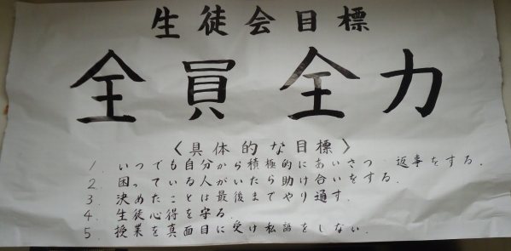
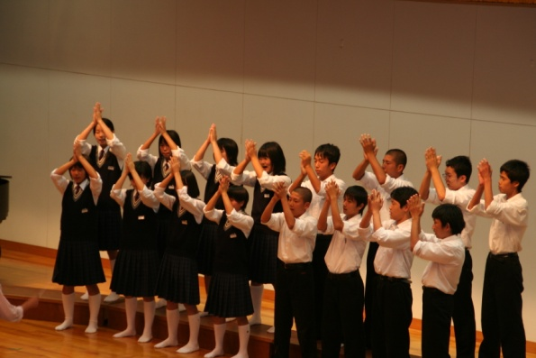
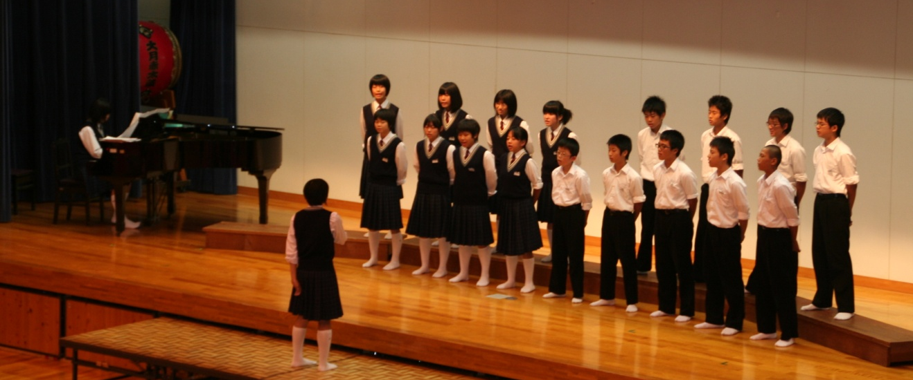
この学校をもっとすてきにしたい ２年（ ）

いま、この学校に私たちは誇りをもてるだろうか？
きっと「よいところ」もあり
「よくしなければならないところ」もあるだろう。
校風とは脈々と受け継がれるものであるけれど
私たちが気づいて行動することでいっそうの輝きを増すことができる
✎ この学校をよりよくするために あなたの考え

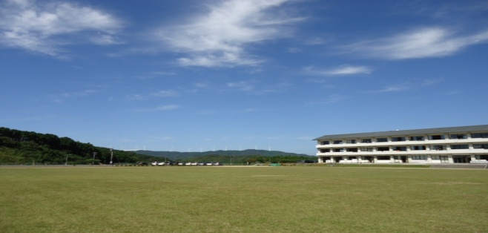
私たちにできることは何だろう
✎ 私と学校 ✎後輩に伝えていきたいこと

忘れられない一日
忘れられない言葉
忘れられない人たち
楽しかったこと
好きな場所
思い出の行事
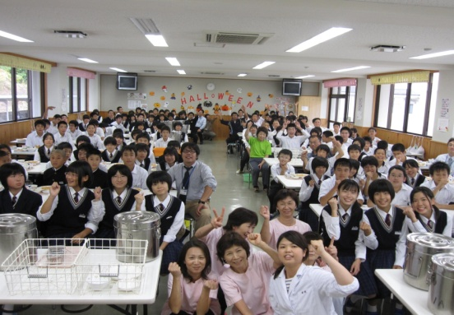
このことは受け継いでいってほしい。
こうしてほしい。こうあってほしい。
そして
私たちはずっと仲間だってことを
忘れないでほしい。
そして…

